
1. Lisez l’infographie et répondez aux questions.
L’infographie, l’actualité en images

Activité 1
Support pédagogique du JDE N° 1213
du vendredi 3 février 2017

a. Les particules fines, c’est quoi ?
...............................................................................................................................................................
b. Qu’est-ce qu’un micron ? ..................................................................................................................
c. Terminez la phrase : Plus les particules sont petites, plus elles sont ...............................................
...............................................................................................................................................................
d. Quand ont lieu les épisodes de pollution ? .......................................................................................
..............................................................................................................................................................
e. Lorsqu’il y a une alerte aux particules fines, quelles sont les recommandations à appliquer ?
Rédigez 2 conseils en utilisant la 2e personne du pluriel.
...............................................................................................................................................................
...............................................................................................................................................................

2. Barrez les mauvaises propositions et entourez les bonnes.
Généralement, plus on monte en altitude, plus il fait chaud - froid.
Quand il fait plus chaud à 100 m - 10 m de haut qu’au niveau du sol,
les polluants ne se dispersent pas vers le haut - bas .
Ils sont bloqués sous une couche d’inversion, comme sous un capuchon - couvercle.
1. Complétez : Comment mesure-t-on la quantité de particules ?
Activité 2
Texte à compléter | Mots à insérer.
Certains ............................ peuvent à la fois mesurer la quantité de particules et leur .................... En Wallonie, on utilise la mesure ..................... . Les particules passent dans un faisceau de ....................... En fonction de leur ................. , elles dévient la ....................... d’une certaine façon. On enregistre la déviation,  et un algorithme (un calcul mathématique) permet de déterminer la ....................... (poids) de la particule. | taille  lumière  appareils  masse  optique  lumière  taille
2. Sur le graphique :
- recopiez le pourcentage attribué à chaque responsable de la production des particules.
- calculez le pourcentage attribué à la nature.
- représentez ce graphique sous forme de bâtonnets sur une feuille quadrillée.
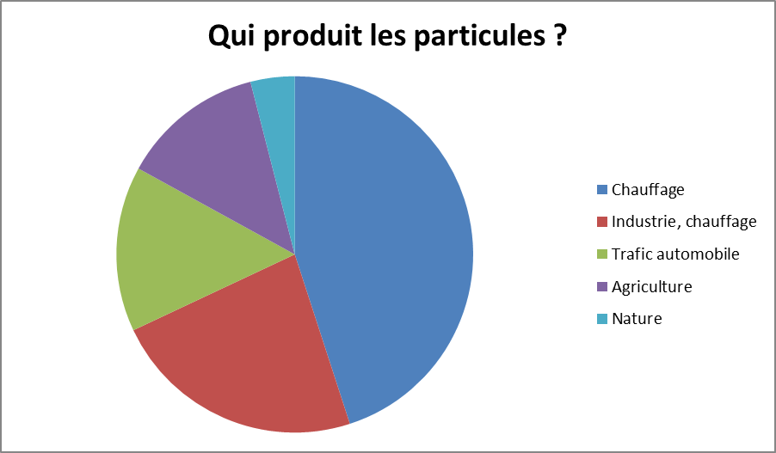
Corrigé disponible sur simple demande auprès de votre consultant régional ou via l’adresse suivante : benedicte.lemercier@lejde.be (merci de préciser le nom et le CP de votre école).

Supplément pédagogique réalisé par
Patricia Lenseclaes

JDE – Route de Hannut 38 – 5004 Bouge
Tél. : 081/24 89 82 – Fax : 081/23 12 62 – E-mail : redaction@lejde.be

